PHẦN I: ĐẶT VẤN ĐỀ
I. Lí do chọn đề tài
Vấn đề đổi mới và nâng cao chất lượng dạy học nói chung, phương pháp dạy học Lịch sử nói riêng đã được đặt ra một cách cấp thiết cùng với xu thế đổi mới giáo dục chung của thế giới. Đổi mới giáo dục phổ thông hiện nay phải phát huy tính tích cực, chủ động, sáng tạo của học sinh; phù hợp với từng lớp học, môn học, bồi dưỡng phương pháp tự học, rèn luyện kỹ năng vận dụng kiến thức đã học vào thực tiễn, đem lại niềm vui hứng thú học tập. Lịch sử là một môn học có vị trí quan trọng trong việc giáo dục toàn diện nhân cách của học sinh, góp phần không nhỏ vào giáo dục truyền thống, lòng tự hào và trách nhiệm đối với quê hương, đất nước. Song hiện nay, một bộ phận thế hệ trẻ đã xem nhẹ với môn Lịch sử dân tộc, lãng quên quá khứ hào hùng dựng nước và giữ nước của cha ông. Vì sao học sinh không thích học Sử? Có lẽ câu trả lời nằm trong chính phương pháp và cách thức truyền đạt của mỗi giáo viên.
Lịch sử là một môn học đặc thù với những chuỗi sự kiện, diễn biến đã diễn ra trong quá khứ. Vì vậy, nhiệm vụ của dạy học Lịch sử là khôi phục lại bức tranh quá khứ để từ đó rút ra bài học, vận dụng nó vào cuộc sống hiện tại và tương lai. Cho nên, cùng với các môn khoa học khác, việc học tập Lịch sử đòi hỏi phải phát triển tư duy sáng tạo cho học sinh. Khi tiến hành một bài giảng Lịch sử, nếu giáo viên chỉ giới thiệu sự kiện có sẵn trong sách giáo khoa và giải thích dàn trải thì bài giảng sẽ trở nên khô khan, thiếu sức hấp dẫn, thiếu hứng thú với học sinh. Người giáo viên phải biết kết hợp linh hoạt các phương pháp dạy học đặc trưng của bộ môn với những kĩ thuật dạy học tích cực. Khả năng phân tích, so sánh, tổng hợp và tìm hiểu nguyên nhân, bản chất sự kiện, hiện tượng lịch sử còn hạn chế nhiều. Vì vậy phương pháp dạy học môn Lịch sử rất phong phú, đa dạng, bao gồm các phương pháp hiện đại (thảo luận nhóm, đóng vai,...) và các phương pháp truyền thống (trực quan, vấn đáp...). Để việc dạy học có hiệu quả, người giáo viên phải biết lựa chọn các phương pháp phù hợp với bài học, với đối tượng học sinh nhằm tạo cho học sinh hứng thú học tập.
Phương pháp đóng vai là một trong những phương pháp dạy học tích cực nhằm phát triển năng lực học sinh, phát huy cao độ tính tự giác, độc lập và sáng tạo của người học. Phương pháp đóng vai làm phong phú thêm phương pháp dạy học của giáo viên, góp phần tích cực vào xu thế đổi mới phương pháp lịch sử ở trường THCS hiện nay, giúp học sinh nhận thức sâu sắc hơn nội dung lịch sử đang học, phát triển trí tuệ và giáo dục các phẩm chất nhân cách cho người học, có tác dụng to lớn trong tạo hứng thú và động cơ học tập cho học sinh, giáo dục kĩ năng sống và hướng nghiệp cho học sinh.
Nhằm nâng cao hiệu quả bài học lịch sử và tạo hứng thú học tập cho học sinh, tôi viết sáng kiến“Sử dụng phương pháp đóng vai trong dạy học Lịch sử (môn Lịch sử - Địa lý lớp 6)”, với mong muốn chia sẻ những kinh nghiệm hiểu biết của mình tới đồng nghiệp, áp dụng vào thực tiễn dạy học để nâng cao chất lượng bộ môn.

II. Đối tượng và phạm vi nghiên cứu
- Đối tượng nghiên cứu: Học sinh khối 6 cấp Trung học cơ sở.
- Phạm vi nghiên cứu: Nội dung chương trình Lịch sử (môn Lịch sử - Địa lý) lớp 6 qua 3 bộ sách: Kết nối Tri thức và Cuộc sống, Cánh Diều, Chân trời sáng tạo.
III. Phương pháp nghiên cứu
- Nghiên cứu lí luận, sách giáo khoa Lịch sử, kết hợp với thực nghiệm sư phạm.
- Tìm hiểu một số tác phẩm, tài liệu, các công trình nghiên cứu của các nhà tâm lí, giáo dục, giáo dục lịch sử và các tài liệu liên quan.
- Sử dụng phương pháp điều tra, quan sát, phỏng vấn về thực tiễn dạy học lịch sử ở trường phổ thông và thực nghiệm sư phạm.
- Phương pháp điều tra thực tế, thu thập thông tin qua việc điều tra, quan sát tình hình dạy học ở trường trung học cơ sở, trao đổi ý kiến, thăm dò giáo viên và học sinh trong việc sử dụng các biện pháp nhằm nâng cao hiệu quả ôn tập lịch sử theo hình thức thi trắc nghiệm khách quan.
- Phương pháp thống kê, xử lí số liệu trong quá trình làm sáng kiến kinh nghiệm.
- Phương pháp thực nghiệm sư phạm: tiến hành cho HS tự xây dựng kịch bản, luyện tập dưới sự hướng dẫn, gợi ý của GV.
IV. Cấu trúc đề tài
Đề tài gồm 3 phần chính: Đặt vấn đề, giải quyết vấn đề, kết luận và kiến nghị.

PHẦN II: GIẢI QUYẾT VẤN ĐỀ
I. Cơ sở lí luận và thực tiễn của việc vận dụng PPĐV vào dạy học Lịch sử
1. Cơ sở lí luận
1.1. Khái niệm, vai trò của PPĐV trong dạy học lịch sử
Trong các phương pháp dạy học tích cực, đóng vai là phương pháp phù hợp với đặc trưng dạy - học của môn Lịch sử. Đây là phương pháp tổ chức cho học sinh thực hành để trình bày những suy nghĩ, cảm nhận và ứng xử theo một vai giả định. Từ đó giúp học sinh suy nghĩ sâu sắc về một vấn đề bằng cách đứng từ chỗ đứng, góc nhìn của người trong cuộc, tập trung vào một sự kiện cụ thể mà các em quan sát được từ vai của mình.
Trong quá trình nghiên cứu tôi gặp rất nhiều các định nghĩa khác nhau về phương pháp đóng vai. Theo từ điển Tiếng Việt “PPĐV là thể hiện nhân vật trong kịch bản lên sân khấu hay màn ảnh bằng hành động, nói năng như thật”; PPĐV cũng có thể hiểu “Phương pháp đóng kịch trong dạy học là GV cung cấp kịch bản và đạo diễn, học sinh hành động theo vai diễn. Qua đó HS học được cách suy nghĩ, thể hiện thái độ và hành động, cũng như các kĩ năng ứng xử khác của nhân vật trong kịch bản”. Tuy nhiên, trong đề tài này tôi sử dụng định nghĩa: “Đóng vai là phương pháp tổ chức cho người học thực hành, “làm thử” một số cách ứng xử nào đó trong một tình huống giả định”. Với định nghĩa này, các tác giả tiếp cận PPĐV theo hướng nhấn mạnh vai trò của người học qua việc thể hiện quan điểm thái độ, hành vi của mình trước tình huống được giao. Giáo viên nêu các tình huống mở để người học sáng tạo kịch bản, lời thoại phù hợp với nội dung, kĩ năng của mình. PPĐV được thực hiện trong một số nội dung học tập sau: Vào vai một nhân vật kể lại câu chuyện đã học, xử lý một tình huống giao tiếp giả định, trình bày một vấn đề, một ý kiến từ các góc nhìn khác nhau,…
Vai trò:
- Thứ nhất, PPĐV có những vai trò quan trọng trong quá trình đổi mới phương pháp dạy học, tạo hứng thú học tập cho học sinh, nâng cao chất lượng dạy học, góp phần tích cực vào xu thế đổi mới lịch sử ở trường THCS. Một phương pháp dạy học khoa học, phù hợp sẽ tạo điều kiện để GV và HS phát huy hết khả năng của mình trong việc truyền đạt lĩnh hội kiến thức và phát triển tư duy, làm thay đổi vai trò của GV, đồng thời tạo nên sự hứng thú, say mê và sáng tạo của HS.
- Thứ hai, PPĐV có khả năng kích thích tư duy sáng tạo của người học (trong giải quyết tình huống, sáng tạo trong xây dựng kịch bản, thể hiện hình tượng nhân vật,…) và tạo hứng thú, động cơ học tập cho học sinh. Do vậy, PPĐV có thể kết hợp với phương pháp thuyết trình để làm cho bài học sinh động. Trong quá trình đóng vai, học sinh được trao đổi giao lưu với thầy cô, bạn bè, được thể hiện năng khiếu, thể hiện mình trước đám đông, hòa mình vào không khí lớp học sôi nổi, thoải mái, thân thiện, hấp dẫn. Giúp học sinh nhận thức sâu sắc hơn nội dung lịch sử đang học; thể hiện kĩ năng và phương pháp ứng xử của mình.
- Thứ ba, PPĐV có tác dụng giáo dục kĩ năng sống cho học sinh như kĩ năng giao tiếp, kĩ năng giải quyết tình huống, kĩ năng thuyết trình, đòi hỏi HS phải chủ động trong quá trình học tập. Thông qua đóng vai, HS thể hiện nhận thức, thái độ trong tình huống cụ thể và phải có cách ứng xử phù hợp với tình huống đó. Qua các vai diễn, HS bộc lộ khả năng giao tiếp, tự giải quyết vấn đề, các tình huống trong cuộc sống,… HS sẽ tự tin khi đứng trước đám đông và thấy mình cần cố gắng hơn nữa để vai diễn của mình nhận được sự khen ngợi từ mọi người.
1.2. Các nguyên tắc sử dụng PPĐV trong dạy học Lịch sử
- Tình huống đóng vai phải phù hợp với nội dung bài học, khai thác kiến thức cơ bản, trọng tâm, phù hợp với trình độ HS, hoàn cảnh lớp học, tình huống không quá khó. Giáo viên khi lựa chọn nội dung có sử dụng PPĐV thì bám sát chương trình, sách giáo khoa để đạt được mục tiêu dạy học. Mỗi bài cụ thể giáo viên cần cân nhắc lựa chọn nhân vật, tình huống để sử dụng.
- Đảm bảo tính khả thi (về kịch bản và thời gian). Về kịch bản, cần được xây dựng dựa vào mục tiêu, nội dung bài học, phải có kịch tính để gây sự hứng thú, gây sự chú ý, đồng thời kịch bản phải có tính giáo dục, bồi dưỡng cảm xúc, thẩm mĩ cho người học. Kịch bản phải tôn trọng sự thật lịch sử đối với kiểu đóng vai nhân vật lịch sử. Vì vậy giáo viên cần hỗ trợ học sinh tìm nguồn tham khảo chính thống và phải kiểm duyệt trước khi học sinh diễn trước lớp. Về mặt thời gian, đối với bài dạy nội khóa có sử dụng phương pháp đóng vai thì thời gian đóng vai trò quan trọng. Với thời gian 45 phút, giáo viên cần cân đối giữa các hoạt động, chọn nội dung sử dụng phù hợp, đồng thời GV phải giành thời gian phù hợp cho các nhóm chuẩn bị, tránh gấp gáp gây tâm lí áp lực đối với HS.
- Đảm bảo tính tích cực, chủ động của HS, khích lệ tất cả HS cùng tham gia. Hoạt động đóng vai phải phát huy được tinh thần làm việc tập thể, khả năng hợp tác, làm việc nhóm của học sinh. Trong quá trình phân công, chuẩn bị, GV cần có sự kiểm tra tinh thần làm việc của từng nhóm, lắng nghe ý kiến, góp ý cho HS để các em hoàn thành tốt nhiệm vụ của mình.
- Sản phẩm của HS nên động viên, khen ngợi, biểu dương những cá nhân, nhóm làm việc tốt, cả về tinh thần, ý thức và sản phẩm trình bày.
Một số lưu ý đối với PPĐV:
- Không khuyến khích ở các khâu lên lớp, tất cả nội dung bài học, chỉ nên chọn nội dung phù hợp để đóng vai tránh nhàm chán.
- Cần kết hợp nhiều phương pháp, kĩ thuật dạy học tích cực khác để tăng hiệu quả nội dung hoạt động dạy học.
- Tình huống đóng vai phù hợp với lứa tuổi, trình độ học sinh và hoàn cảnh lớp học, số lượng vai diễn khoảng từ 2 – 4 người, không nên quá nhiều và quá dài.
- Phải dành thời gian phù hợp cho các nhóm chuẩn bị đóng vai.
- Người đóng vai phải hiểu rõ vai của mình trong tình huống của bài tập đóng vai để không lạc đề.
- Nên khích lệ cả học sinh nhút nhát cùng tham gia.
- Nên có hóa trang và đạo cụ đơn giản để tăng tính hấp dẫn của việc đóng vai (nếu có điều kiện).
2. Cơ sở thực tiễn
Thực tiễn dạy học trong những năm qua ở trường Trung học cơ sở Quang Tiến, tôi thấy đa số học sinh còn lười học và chưa có sự say mê môn học Lịch sử, việc ghi nhớ các sự kiện, hiện tượng, nhân vật lịch sử,.... còn chưa cao. Đa số các em chưa độc lập suy nghĩ để trả lời câu hỏi mà phải đọc nguyên sách giáo khoa, hay chỉ nêu được mốc thời gian mà không diễn tả được thời gian đó nói lên điều gì? Bởi vậy, bản thân học sinh nên có phương pháp học để chiếm lĩnh kiến thức từ bài giảng của giáo viên. Mặt khác, giáo viên giảng dạy bộ môn Lịch sử ở trường một phần nào đó tổ chức hoạt động dạy học còn nghèo nàn, dẫn đến chất lượng kiểm tra của nhiều học sinh còn thấp và tỉ lệ yếu kém còn nhiều.
Ngay từ đầu năm học khi nhận lớp tôi đã tiến hành điều tra, khảo sát học sinh lớp 6 dưới hình thức trả lời phiếu điều tra.
PHIẾU ĐIỀU TRA (DÙNG CHO HỌC SINH)
Em vui lòng cho biết ý kiến của mình về một số vấn đề sau bằng cách đánh dấu X vào ô mà em lựa chọn (chọn ngẫu nhiên 71 HS khối 6).
Câu 1: Em có thích học môn lịch sử không?
Rất thích học Lịch sử
Không thích tiết học Lịch sử
Bình thường
Câu 2: Tại sao em không thích? (nếu câu 1 chọn thích thì bỏ qua)
Môn lịch sử dài, khó nhớ, ngại học, học hay quên.
Giờ học không hay, thiếu hấp dẫn.
Ý kiến khác:…………………………………………………………………
Câu 3: Em hãy đánh dấu vào ô mà em chọn với các phương pháp mà GV sử dụng trong dạy học (mỗi phương pháp chỉ được đánh một ô):
TT | Các phương pháp | Thích | Bình thường | Không thích
1 | Thuyết trình
2 | Đóng vai
3 | Vấn đáp
4 | Hoạt động nhóm
Câu 4: Em có suy nghĩ như thế nào khi được học một tiết học Lịch sử có sử dụng PPĐV?
Được thể hiện mình trước đám đông
Được giao lưu, trao đổi, tranh luận với các bạn
Dễ hiểu và nắm chắc kiến thức
Ý kiến khác:……………………………………………………………..
Kết quả của phiếu điều tra như sau:
- Câu 1: 20 HS học sinh được hỏi trả lời có thích, 26 HS trả lời bình thường; 25 HS trả lời không thích.
- Câu 2: Hầu hết các em đều chọn cả 2 ý: Môn LS dài, khó nhớ, GV sử dụng phương pháp dạy học chưa đa dạng, chủ yếu đọc, chép gây nhàm chán, buồn ngủ.
- Câu 3: 30 HS thích phương pháp đóng vai, 20 HS thích hoạt động nhóm, 16 HS thích phương pháp thuyết trình và 5 HS thích phương pháp vấn đáp.
Câu 4: HS tích phương pháp đóng vai vì mới lạ, được thể hiện mình, chủ động xây dựng kịch bản, được trao đổi với bạn bè; quá trình tìm tư liệu sẽ hiểu them về kiến thức.
Bằng kết quả điều tra và phân tích tôi nhận thấy, thực tế học sinh chưa thích học môn lịch sử, học xong quên ngay, chưa hứng thú say mê tìm hiểu bộ môn, phải chăng đó cũng là một trong những lí do ảnh hưởng đến chất lượng học tập bộ môn ở trường trung học cơ sở. Điều đó xuất phát từ cả hai phía giáo viên và học sinh.
- Giáo viên giảng còn nặng về kiến thức và phương pháp giảng dạy còn nhiều bất cập, khô khan. Đối với việc sử dụng PPĐV, nhiều GV cho rằng phương pháp này đòi hỏi đầu tư nhiều công sức. Không phải nội dung nào cũng sử dụng PPĐV một cách hiệu quả, giáo viên phải mất thời gian chuẩn bị giáo án và triển khai đóng vai trên lớp. Năng lực, kĩ năng vận dụng PPĐV còn hạn chế, nhiều GV còn đang lúng túng chưa biết vận dụng PPĐV vào bài nào, tiến hành ra sao, đó là những nguyên nhân làm cho giáo viên chưa mạnh dạn sử dụng PPĐV trong dạy học.
- Học sinh: HS rất thích PPĐV, nhưng khả năng hợp tác của các em cũng làm giảm hiệu quả sử dụng phương pháp này, các em chưa chủ động khi tham gia hoạt động nhóm. Một số HS còn rụt rè thiếu tự tin khi đứng trước tập thể, vốn kiến thức còn hạn chế, tốn nhiều thời gian chuẩn bị. Chính vì vậy, GV cần là người hướng dẫn, đồng hành cùng các em trong suốt quá trình các em chuẩn bị, để giúp đỡ, động viên.
II. Các dạng đóng vai trong dạy học Lịch sử
Để thiết kế giờ học theo hướng phát triển năng lực của học sinh, tùy theo từng tiết học giáo viên có thể sử dụng PPĐV ở các các bước trên lớp hoặc chỉ tiến hành trong một số hoạt động nhất định như: khởi động, hình thành kiến thức, luyện tập, vận dụng. PPĐV nhằm hướng tới tạo hứng thú cho học sinh, phát huy năng lực sáng tạo, tích cực chủ động của người học. Có một số dạng dạng đóng vai như sau: Đóng vai nhân vật lịch sử, đóng vai nhân vật giả định, đóng vai tình huống. Với các dạng đóng vai đó tôi sử dụng trong các hoạt động của một tiết học theo phát triển năng lực.
1. Đóng vai nhân vật lịch sử
Theo từ điển thuật ngữ lịch sử phổ thông của giáo sư Phan Ngọc Liên chủ biên định nghĩa: “Nhân vật Lịch sử là người có vai trò nhất định trong một sự kiện, một thời kì Lịch sử”. Nếu không có nhân vật Lịch sử thì các sự kiện trở nên nhàm chán, thiếu sinh động. Do đó, khắc họa biểu tượng nhân vật bằng PPĐV trong dạy học có vai trò quan trọng trong tạo hứng thú học tập cho học sinh.
Đóng vai nhân vật là hình thức học sinh thể hiện tính cách, con người, hành động của nhân vật lịch sử cụ thể. Phương pháp này được áp dụng trong bài nghiên cứu kiến thức mới với mục tiêu là cụ thể hóa kiến thức bài học, tạo biểu tượng về nhân vật. Thông qua vai diễn của mình, học sinh phải khắc họa được hình tượng nhân vật (thần thái, tính cách). Vì vậy việc “diễn” là phần khá quan trọng. Đóng vai thường do một học sinh độc diễn hoặc vài học sinh đảm nhận (đóng vai người dẫn chuyện, đóng vai nhân vật cụ thể,…).
Các bước sử dụng phương pháp đóng vai nhân vật trong dạy học lịch sử:
Bước 1: GV căn cứ vào nội dung, mục tiêu cụ thể của bài học, nêu ra nhiệm vụ chuẩn bị bài mới (lựa chọn nhân vật để tiến hành đóng vai).
Bước 2: GV chia nhóm và giao nhiệm vụ cụ thể GV đưa ra các tiêu chí (diễn xuất, đạo cụ, thời gian).
Bước 3: Các nhóm thảo luận, xây dựng kịch bản, phân công vai diễn và thông qua kịch bản với giáo viên.
Bước 4: Các nhóm được phân công lên đóng vai theo kịch bản đã xây dựng.
Bước 5: Nhận xét, đánh giá
- Đại diện nhóm tự nhận xét đánh giá
- Các nhóm còn lại dựa vào các tiêu chí GV đưa ra để nhận xét, bổ sung đặt câu hỏi, phản biện tranh luận
- GV tổng kết đánhgiá
Để đóng vai nhân vật, HS sẽ được GV cung cấp thông tin về nhân vật sẽ đóng. Nguồn thông tin về nhân vật lịch sử có thể từ: kênh chữ, kênh hình trong sách giáo khoa, sách tham khảo, thông tin trên Internet, thông tin từ địa phương,… Để có được ngoại hình và thần thái giống nhân vật, đòi hỏi HS phải tìm hiểu kĩ về nhân vật đó. Đóng vai nhân vật lịch sử tiêu biểu là tuyến nhân vật lịch sử có tầm ảnh hưởng lớn, đây là kiểu nhân vật có những công lao, đóng góp tích cực cho xã hội, là tấm gương cho hậu thế noi theo như: Ngô Quyền, Hai Bà Trưng, Bà Triệu,… Sau khi học sinh đóng vai, GV tổ chức cho học sinh tranh luận, nêu ý kiến của mình về nhân vật đã đóng. Đây là biện pháp để học sinh tự mình khám phá những nhận thức đúng đắn, góp phần kích thích niềm say mê, hứng thú đối với môn học.
Ví dụ 1: Thiết kế hoạt động khởi động sử dụng PPĐV nhân vật lịch sử khi dạy bài 15: Các cuộc khởi nghĩa tiêu biểu giành độc lập, tự chủ (từ đầu Công nguyên đến trước thế kỉ X) – sách Lịch sử Địa lí 6 – Cánh Diều mục 4 – Khởi nghĩa Mai Thúc Loan và khởi nghĩa Phùng Hưng.
- Bước 1: GV giao nhiệm vụ cho HS, mỗi nhóm chuẩn bị 1 kịch bản khác nhau giới thiệu nhân vật lịch sử Mai Thúc Loan và những chính sách cai trị hà khắc của nhà Đường.
- Bước 2: chia lớp thành 2 nhóm.
- Bước 3: Các nhóm thảo luận, xây dựng kịch bản, phân công vai diễn và thông qua kịch bản với giáo viên (thời gian chuẩn bị 1 tuần)
- Bước 4: Các nhóm được phân công lên đóng vai theo kịch bản đã xây dựng
- Bước 5: GV Nhận xét, đánh giá, cho điểm.
Sản phẩm của nhóm 1- HS lên giới thiệu:
1. Họ và tên: Trần Thị Diệu Linh: Người dẫn truyện
2. Họ và tên: Nguyễn Mạnh Hưng vai Mai Thúc Loan
3. Họ và tên: Lê Anh Tuấn, Bùi Dũng vai các dân phu
- Dẫn truyện: Sang thế kỉ thứ 7, bọn quan lại đô hộ nhà Đường ra sức hoành hành, thiết lập hệ thống cai trị xuống tận các xóm làng của người Việt và bắt dân ta nộp tô thuế, phu dịch nặng nề. Nhân dân hàng năm còn phải vận chuyển nhiều thức ngon vật lạ, nhất là nhãn, vải tươi được các vua Đường rất ưa chuộng.
Bấy giờ đang là mùa vải, Mai Thúc Loan cùng đoàn phu gánh vải đi nộp cống. Đường xa nắng gắt, càng mệt mỏi, lòng người oán giận quân đô hộ.
(Mai Thúc Loan cùng đoàn dân phu kệ nệ gánh; 1, 2 người dân phu không chịu nổi, ngã xuống đất)
- Mai Thúc Loan: Mọi người cố gắng lên nào!
- Dân phu 1 (ngồi): Haiz, hàng ngày bao nhiêu người chết vì đi phu, phương Bắc mấy trăm năm qua vơ vét biết bao nhiêu của cải, biết bao giờ chúng mới tha cho đám dân đen nghèo khổ chúng ta đây?
- Dân phu 2 (ngồi): Trai tráng khắp nơi bị bắt làm phu dịch sang Trường An, đường xa, gánh nặng, ăn uống thì kém, người đi thì có, người về thì không, cứ cái đà này thì chúng ta cũng bỏ mạng hết.
- Mai Thúc Loan (lớn giọng): Không thể như thế được, càng ngày triều đình phương Bắc càng được đà lấn tới, chúng ta là con người, không phải súc vật mà lao dịch mãi cho chúng.
- Dân phu 3 (giọng lắng xuống): Ngài làm Đốc gác, đứng đầu canh gác chúng tôi, ta biết ngài tốt với chúng tôi, nhưng quan lớn mà nghe được những lời này, ngài sẽ không sống nổi đâu.
- Mai Thúc Loan: Từ đầu, thấy ta có sức khỏe, nên chúng cho ta làm cái chức danh quèn ấy, chứ ta nào có ham gì. Nhìn dân ta phải chịu cảnh cơ cực, ta còn lo gì đến mạng của mình nữa. PHẢI VÙNG LÊN THÔI!
- Tất cả đồng thanh: PHẢI VÙNG LÊN THÔI!
- Mai Thúc Loan: Mọi người hãy trở về quê, rèn đúc vũ khí, chờ ngày chống quân đô hộ. Ta tên là Mai Thúc Loan, người Hoan Châu. Tuy làm đốc gác ở đây, nhưng ngày ngày chức kiến cảnh dã man của nhà Đường, ta từ lâu đã quyết nuôi ý chí vùng lên, chắc chắn sẽ có ngày dựng cờ khởi nghĩa.
Mọi người có quyết tâm theo ta không?
- Tất cả đồng thanh: QUYẾT TÂM! QUYẾT TÂM!
- Mai Thúc Loan: Bất cứ lúc nào sẵn sàng, mọi người hãy tìm ta ở thung lũng núi Hùng Sơn, Hoan Châu.
- Tất cả đồng thanh: Vâng, chúng tôi nhớ rồi.
- Dẫn truyện: Tận mắt chứng kiến cảnh đàn áp của quan quân nhà Đường đối với nhân dân ta, không thể tiếp tục chịu đựng cảnh áp bức, Mai Thúc Loan quyết tâm chuẩn bị lực lượng, chờ đợi thời cơ nổi dậy, liên kết với các thủ lĩnh địa phương cùng mưu tính đại sự.
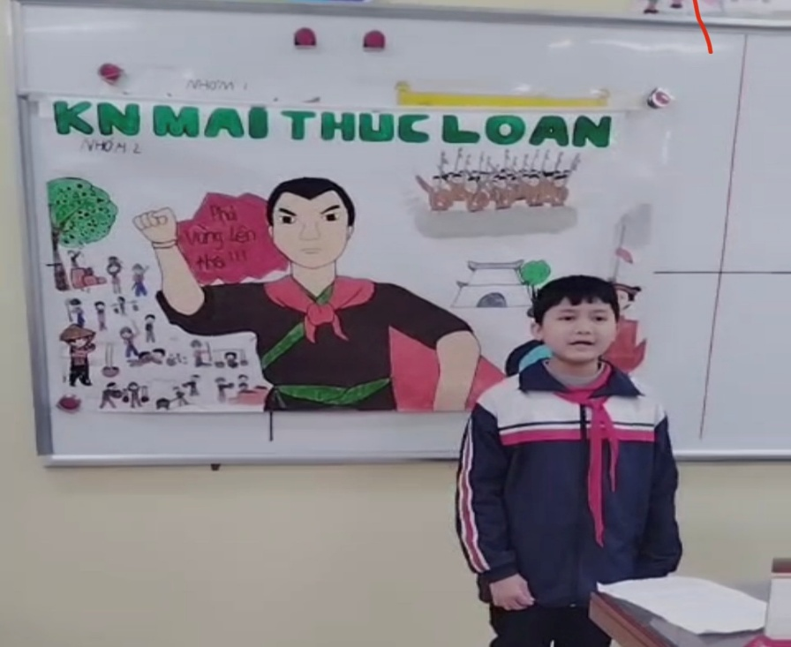
Ảnh 1. HS lớp 6 đóng vai nhân vật lịch sử
Ví dụ 2: Dự án học tập mỗi nhóm thiết kế 1 tấm poster (áp phích) và thuyết trình thể hiện nội dung:
- Lý Nam Đế là ai?
- Triều đại phong kiến phương Bắc có những chính sách cai trị gì?
- Nguyên nhân dẫn đến cuộc khởi nghĩa?
- Kêu gọi nhân dân đứng lên khởi nghĩa?
? Em hãy rút ra nguyên nhân dẫn đến khởi nghĩa Lý Nam Đế?
GV chia lớp thành 2 hoặc 3 nhóm, giao việc và thời gian chuẩn bị.
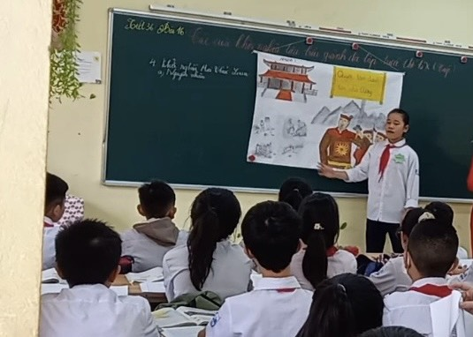
Ảnh 4. HS lớp 6 thiết kế áp phích về những chính cai trị của
triều đại phong kiến phương Bắc
Như vậy việc học sinh lựa chọn nhân vật Lịch sử, hóa thân vào nhân vật ấy, học thuộc những lời thoại hoặc câu nói “kinh điển” của các nhân vật ấy thể hiện sự đầu tư, quan tâm của các em đối với môn học.
- Đóng vai nhân vật giả định
Nếu đóng vai nhân vật lịch sử, học sinh đã có nguyên mẫu qua các tư liệu lịch sử, nhưng khi đóng vai nhân vật giả định học sinh sẽ tưởng tượng về nhân vật mình hóa thân qua vốn hiểu biết của mình trong cuộc sống như phóng viên, hướng dẫn viên du lịch, phát ngôn viên của Bộ ngoại giao, hoặc các nhà hoạt động chính trị.
Các bước thực hiện đóng vai nhân vật giả định:
Bước 1: GV dựa vào kiến thức nội dung bài học để lựa chọn việc áp dụng PPĐV hợp lí.
Bước 2: Giao nhiệm vụ đóng vai cho các nhóm về chuẩn bị, xây dựng kịch bản, phân công đóng vai.
Bước 3: Các nhóm thông qua kịch bản với GV và tiến hành tập diễn.
Bước 4: Các nhóm diễn trên lớp.
Bước 5: Nhận xét của HS, GV về: sự sáng tạo trong thể hiện nhân vật, đúng/ sai về nội dung, những thông tin cần bổ sung.
Như vậy xét về quy trình thì đóng vai nhân vật giả định cũng giống như đóng vai nhân vật lịch sử, tuy nhiên nếu đóng vai nhân vật lịch sử có nguyên mẫu từ tư liệu Lịch sử thì dạng đóng vai này đòi hỏi HS phải tưởng tượng, phải có vốn kiến thức cuộc sống phong phú thì vai diễn mới sinh động và hấp dẫn. Dựa trên những thông tin, dữ liệu hỗ trợ mà giáo viên sẽ cung cấp, các em hóa thân vào nhân vật trong cuộc sống hiện tại nói về quá khứ để tìm hiểu, giới thiệu về quá khứ lịch sử. Đối với dạng đóng vai này giáo viên có thể áp dụng cho phần khởi động bài học hoặc khai thác một mục của sách giáo khoa, hoặc hoạt động tìm tòi mở rộng. Với kiểu đóng vai nhân vật giả định sẽ giúp học sinh có những trải nghiệm thú vị. Học sinh thông qua vai diễn tự tưởng tượng, các em sẽ bộc lộ được khả năng tự nhận thức, khả năng giao tiếp, tự giải quyết vấn đề, được rèn luyện khả năng thực hành, điều chỉnh hành vi thái độ theo hướng tích cực trong cuộc sống.
Đây là trường hợp đóng vai thường áp dụng trong quá trình dạy học, qua thực tế dự giờ đồng nghiệp và thực hiện nghiên cứu bài học chúng tôi thấy cách tổ chức này nhận được sự phản hồi tích cực từ học sinh và tạo ra sự hứng thú trong quá trình học tập. Khi dạy về các thành tựu văn hóa, GV yêu cầu HS đóng vai là hướng dẫn viên du lịch giới thiệu về một công trình kiến trúc, điêu khắc hay di tích lịch sử,… và khi đó thầy, cô giáo và các bạn trong lớp học sẽ đóng vai là những du khách trong hành trình du lịch đó.
Ví dụ 1: Đóng vai hướng dẫn viên du lịch, giới thiệu đền thờ vua Mai Hắc Đế
(Sử dụng hình ảnh trình chiếu trên powerpoint).
Kính thưa các thầy cô giáo và các bạn học sinh, chúng ta đang có mặt ở Khu di tích lịch sử vua Mai Hắc Đế nằm tại thị trấn Nam Đàn, tỉnh Nghệ An. Đây là nơi thờ phụng Đức Vua, Thân mẫu và vua kế vị Mai Thiếu Đế. Em xin tự giới thiệu, em tên là Nguyễn Thị Thu Hoài, hướng dẫn viên du lịch tại đây. Rất vinh dự cho em được đưa quí thầy cô và các bạn đi thăm quan khu di tích đặc biệt này.
Hướng dẫn viên hỏi: Các bạn học sinh có biết Nghệ An nổi tiếng với những di tích lịch sử nào không ạ? (lắng nghe ý kiến của 1, 2 bạn)
Xin chân thành cảm ơn các bạn. Nói đến Nghệ An, chúng ta thường nhắc đến là Làng sen quê Bác, thành cổ Vinh, di tích lưu niệm cụ Phan Bội Châu,,… và không thể không nhắc đến đền vua Mai Hắc Đế.
Vua Mai Hắc Đế có tên húy là Mai Thúc Loan, quê tại huyện Nam Đàn, tỉnh Nghệ An. Nghĩa quân của Mai Hắc Đế đã quét sạch quân xâm lược ra khỏi bờ cõi, lập nên nhà nước Vạn An. Sau khi Vua Mai Hắc Đế mất, để tưởng nhớ công ơn của ông, nhân dân nhiều nơi trong nước đã lập đền thờ phụng. Đền thờ Vua Mai Hắc Đế được nhân dân lập từ xa xưa và được xây dựng khang trang vào thời Nguyễn. Đến nay, đền đã qua nhiều lần trùng tu, tôn tạo, hiện có các công trình: Tam quan, nhà chờ, thượng điện, trung điện, hạ điện, tổng diện tích gần 7.000m2.
Cách đền khoảng 3km về phía Tây là khu mộ của vua Mai Hắc Đế. Khu lăng mộ này được xây dựng ngay trên khu đất an táng, theo phong cách miếu ở trên, mộ ở dưới.
Ngày nay, để tưởng nhớ công ơn vua Mai Hắc Đế, hằng năm nhân dân tổ chức Lễ hội Vua Mai tại địa phương với nhiều nghi thức độc đáo như: lễ rước nước, trò diễn, trò chơi dân gian, trở thành nét văn hóa, phong tục tốt đẹp của người dân Nam Đàn. Với nhiều giá trị to lớn, đền thờ Vua Mai Hắc Đế ở thị trấn Nam Đàn đã được Nhà nước xếp hạng Di tích Lịch sử Quốc gia đặc biệt.
Kính thưa thầy cô và các bạn, trên đây em đã đưa thầy cô và các bạn đi thăm quan toàn bộ khu di tích đền thờ vua Mai Hắc Đế. Em xin chân thành cảm ơn thầy cô và các bạn đã chú ý lắng nghe. Rất mong nhận được sự góp ý của của thầy cô và các bạn để chuyến thăm quan này thêm ý nghĩa hơn.
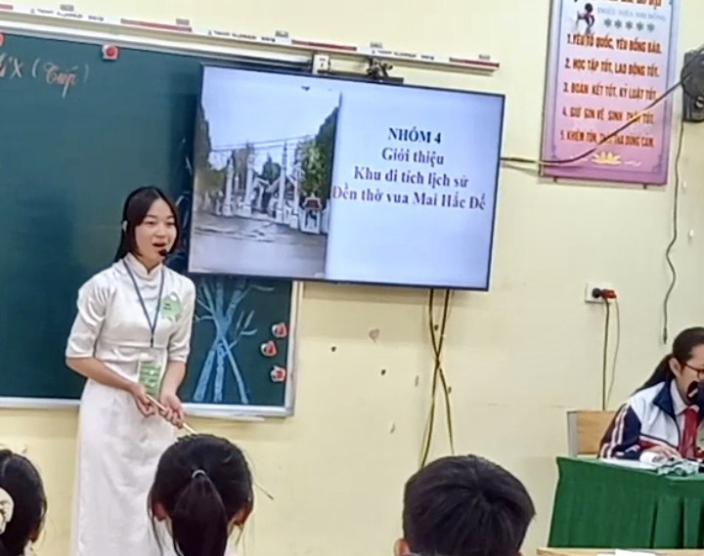
Ảnh 2. HS lớp 6 đóng vai hướng dẫn viên du lịch
- Sử dụng PPĐV trong các trò chơi ở phần mở đầu, hình thành kiến thức hoặc củng cố bài học: GV cho HS chuẩn bị dự án học tập ở nhà bằng cách thiết kế các trò chơi Lịch sự mang tính khái quát nội dung các kiến thức cơ bản để nhằm củng cố, tạo sự chủ động, sáng tạo, đồng thời khơi gợi hứng thú cho HS trên lớp. Phần trình bày trên lớp, nhóm chuẩn bị trò chơi sẽ cử đại diện làm quản trò (người dẫn chương trình), cử người phụ giúp quản trò. GV với vai trò là người theo dõi, đánh giá, nhận xét chung về sự chuẩn bị và trình bày của các nhóm. Ngoài ra, nếu trong quá trình triển khai dự án, HS có vướng mắc có thể hỏi GV hỗ trợ, giải đáp. Một số trò chơi có thể áp dụng: Trò chơi Ai là triệu phú, Vượt chướng ngại vật, Đi tìm nhân vật lịch sử, Giải ô chữ, tiếp sức, nhận diện địa danh lịch sử,...
Ví dụ 2: Kịch bản trò chơi “Ai là triệu phú”
Xin chào mừng tất cả các thầy cô và các bạn đã đến với trò chơi “ai là triệu phú” do nhóm 3 lớp 6A tổ chức. (giọng to, vang). Em tên là Trần Văn Giang – thay mặt nhóm 3 làm MC của chương trình. Xin được 1 tràng pháo tay của tất cả các bạn. (vỗ tay)
Trước khi đến với các câu hỏi của chương trình, em xin phép được phổ biến Thể lệ trò chơi như sau: Chương trình có 6 câu hỏi, theo hình thức trắc nghiệm; mỗi người tham gia chơi sẽ trả lời 1 câu hỏi; mỗi câu có 10 giây vừa suy nghĩ, vừa trả lời; hết thời gian nhường phần trả lời cho bạn khác; trả lời đúng sẽ nhận được phần thưởng của chương trình.
MC Hô lớn: CÁC BẠN ƠI, CÁC BẠN ĐÃ SẴN SÀNG THAM GIA TRÒ CHƠI CÙNG NHÓM MÌNH CHƯA Ạ? (dưới lớp hô sẵn sàng). Chúng ta sẽ cùng nhau đến với câu hỏi số 1:.....
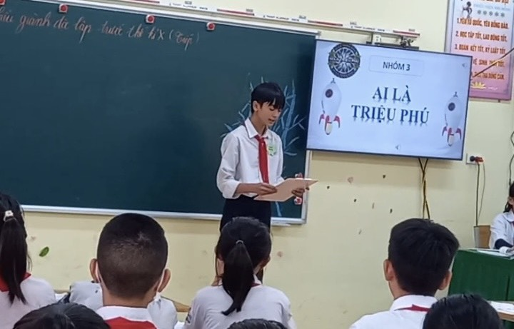
Ảnh 3. Hs lớp 6 trong vai người dẫn chương trình trò chơi “Ai là triệu phú”.
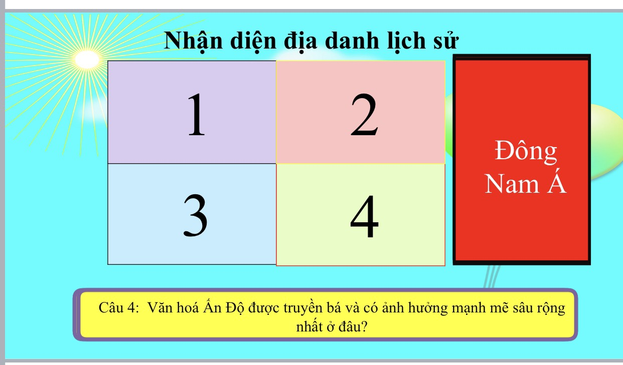
Ảnh 4. Trò chơi nhận diện địa danh lịch sử khi học về văn hóa Ấn Độ
- Đóng vai tình huống
Trong quá trình dạy học có nhiều phương pháp dạy học tích cực được áp dụng mang lại hiệu quả cao. Trong đó việc GV tạo tình huống và học sinh giải quyết tình huống bằng phương pháp đóng vai có ý nghĩa quan trọng. Tình huống là những sự kiện, hoàn cảnh có mâu thuẫn, có vấn đề cần được giải quyết.
Khi giáo viên tổ chức đóng vai giải quyết tình huống sẽ giúp học sinh hiểu sâu sắc nội dung bài học, nắm vững kĩ năng, tạo điều kiện cho học sinh vào vị trí trung tâm của hoạt động, phát triển năng lực nhận thức, tư duy sáng tạo cho học sinh, hạn chế lối học thụ động, học sinh chủ động tư duy sáng tạo, tăng sự hứng thú, giờ học sôi nổi. Khi dạy kiến thức mới, HS sẽ tự tưởng tượng về nhân vật thông qua dữ liệu tình huống. GV là người xây dựng tình huống còn HS đảm nhận vai trò là người giải quyết. Khi tổ chức tranh luận về một vấn đề lịch sử, GV có thể sử dụng đóng vai trong hoạt động nhóm dưới hình thức là một phiên tòa lịch sử. Với cách này GV đưa ra tình huống gợi mở cho học sinh suy nghĩ, đánh giá vấn đề theo những chiều hướng khác nhau. HS sẽ đưa ra ý kiến để bảo vệ quan điểm của mình, đồng thời thuyết phục đối phương theo ý kiến đó bằng những lập luận lí lẽ, bằng chứng xác thực…Với phương pháp này sẽ phát triển tư duy phản biện cho học sinh.
Quy trình thực hiện khi đóng vai tình huống:
- Bước 1: Lựa chọn tình huống. Giáo viên tạo tình huống ngay khi vào bài học, hoặc trong quá trình dạy bài mới giáo viên lựa chọn và tạo tình huống có vấn đề.
- Bước 2: Giáo viên chia nhóm, HS thảo luận trong khoảng thời gian nhất định và lựa chọn người diễn xuất.
- Bước 3: Sau khi phân vai các nhóm bàn bạc cách giải quyết tình huống mà giáo viên đưa ra.
- Bước 4: Thể hiện vai diễn để giải quyết tình huống.
- Bước 5: Đánh giá xem nhóm nào giải quyết tình huống tốt hơn. Giáo viên chốt kiến thức.
Ví dụ 1: Bài 7 Ấn Độ cổ đại (sách Kết nối Tri thức và Cuộc sống) - mục 3 các thành tự văn hóa tiêu biểu của Ấn Độ, khi học đến tôn giáo Ấn Độ, GV đặt câu hỏi: “Em hãy so sánh sự khác biệt giữa 2 tôn giáo Ấn Độ giáo và Đạo Phật”. Yêu cầu HS đóng vai: 1 HS trong vai người theo Ấn Độ giáo, 1 HS trong vai người theo đạo Phật.
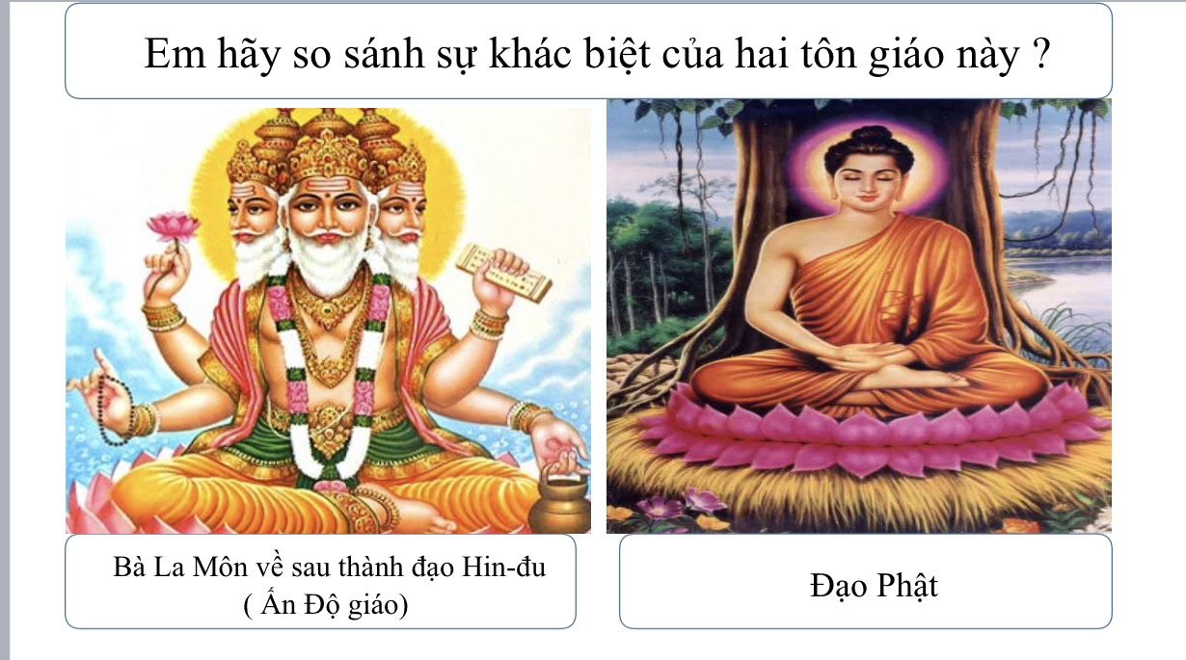
Ảnh 5. Ấn Độ cổ đại
Ví dụ 2: Bài 9 lịch sử 6 “Trung Quốc thời cổ đại đến thế kỉ IIX”, khi tìm hiểu mục 2 “Nhà Tần thống nhất và xác lập chế độ phong kiến ở Trung Quốc” (sách Kết nối tri thức và Cuộc sống), giáo viên có thể đặt ra câu hỏi: Theo em Tần Thủy Hoàng là minh quân hay bạo chúa hay em có lựa chọn khác?” HS đóng vai là nhà phê bình Lịch sử, chia lớp thành 2 nhóm: 1 nhóm chọn Minh quân, 1 nhóm chọn bạo chúa và đưa ra luận điểm của mình để chứng minh. Quá trình học sinh thảo luận, đóng vai nhân vật và tranh luận sẽ giúp các em hiểu sâu hơn về nội dung bài học.

HIỆU QUẢ CỦA SÁNG KIẾN
Đề tài sáng kiến kinh nghiệm đã được tôi vận dụng vào thực tiễn giảng dạy ở bộ môn lịch sử qua bài giảng của học sinh lớp 6. Quá trình vận dụng đề tài không chỉ thực hiện trong một bài học nhất định, mà tôi luôn chú trọng quá trình vận dụng vào nhiều tiết học.
Đề tài được trình bày rõ ràng, dễ áp dụng. Đề tài có thể áp dụng cho tất cả các phần của bài giảng, cho các buổi chuyên đề, thi giáo viên giỏi hoặc trong chương trình ngoại khóa. Điều mà tôi nhận thấy rất rõ ràng là không những giáo viên mà cả học sinh đều rất hứng thú trong giờ học. Chính vì vậy, hiệu quả trong giờ học được nâng lên một cách rõ rệt, học sinh nắm chắc kiến thức bài học. Ngoài ra, với các dạng đóng vai được sử dụng linh động trong các hoạt động, HS có nhiều cơ hội để thể hiện năng khiếu của bản thân, ngày càng tự tin hơn trong các hoạt động tập thể.
Về học sinh: Các em tiếp thu bài nhanh hơn, giờ học trở nên sôi nổi, học sinh tích cực suy nghĩ, trả lời câu hỏi, thảo luận hăng say, ngay cả đối với những học sinh trước đây vốn lười học, học yếu, hay ghét học Lịch sử thì cũng đã tỏ rõ sự thay đổi trong cách nghĩ trong thái độ học tập. Qua tiết học, các em có cơ hội được đóng kịch cùng các bạn, giúp tình bạn trong lớp càng thêm bền chặt và gắn bó. Được cùng các bạn trải qua những khoảng thời gian luyện tập vất vả để tạo ra một sản phẩm thật tốt. Đây là một PPDH rất ý nghĩa và bổ ích cho học sinh, chúng em vừa học vừa được, hòa mình cùng với dòng thời gian của lịch sử. Bài giảng cuốn hút; việc tiếp thu bài nhanh hơn, dễ hiểu bài hơn. Cả lớp học tập rất hứng thú, sôi nổi tham gia xây dựng bài.
Học sinh được sáng tạo, có cơ hội trải nghiệm những cảm xúc, suy nghĩ, quan điểm, lối sống của các nhân vật. Từ đó có cái nhìn toàn diện, sâu sắc, mới mẻ hơn về các nhân vật Lịch sử. Học sinh được quyền nêu cảm xúc, bày tỏ thái độ, quan điểm riêng của bản thân từ góc nhìn của người trẻ ở thời hiện đại; có cơ hội khai phá và phát huy những năng khiếu mà có thể bản thân chưa hiểu hết: viết kịch bản, đạo diễn, diễn xuất, thiết kế trang phục, đạo cụ; góp phần hình thành một số năng lực cho học sinh: hợp tác, sáng tạo, cảm thụ thẩm mĩ, sử dụng tiếng Việt,… Khích lệ sự thay đổi thái độ, hành vi của học sinh theo hướng tích cực. Học sinh qua việc trải nghiệm sẽ rút ra những thông điệp va giá trị sống có ý nghĩa.
Cụ thể số học sinh đạt điểm tốt môn Lịch sử của 5 lớp 6 tại trường THCS Quang Tiến thay đổi như sau:
Lớp | Tổng số | Giỏi | Khá | Trung bình | Yếu
6A | 43 | 20 | 15 | 8 | 0
6B | 40 | 20 | 17 | 3 | 0
6C | 42 | 19 | 21 | 2 | 0
6D | 40 | 24 | 14 | 2 | 0
6E | 41 | 15 | 20 | 6 | 0

KẾT LUẬN VÀ KIẾN NGHỊ
- Kết luận
Với sáng kiến kinh nghiệm này, tôi hi vọng sẽ góp một phần nhỏ vào việc giúp giáo viên giảng dạy bộ môn Lịch sử và học sinh trường Trung học cơ sở Quang Tiến nói riêng, đồng nghiệp và học sinh các trường trong huyện Sóc Sơn nói riêng thêm hiểu rõ hơn về PPĐV và áp dụng thành công.
Về phía học sinh: Với việc áp dụng PPĐV các em tiếp nhận một sự trải nghiệm đầy thú vị trong chính lớp học của mình. Các em học tập sôi nổi hơn, thảo luận nhiều hơn, hăng hái phát biểu hơn và chú ý vào bài giảng, nhất là những em học sinh không quan tâm nhiều đến bộ môn Lịch sử. Giờ học trở thành giờ phát hiện những thông tin, kiến thức, bày tỏ quan điểm, thái độ và cách nhìn mới mẻ của học sinh. Nhiều tiết học học sinh thể hiện được năng khiếu của bản thân. Qua đó, học sinh phát hiện năng lực nhiều mặt.
Về phía giáo viên: Nếu như trước khi tiến hành áp dụng đề tài các giáo viên đều ngại sử dụng PPĐV vì mất thời gian và chuẩn bị công phu, tuy nhiên sau khi áp dụng thì phần lớn các giáo viên đều thống nhất cao và đồng thuận ý kiến tiếp tục sử dụng và nhân rộng hơn.
Trong quá trình giảng dạy tôi đã áp dụng khá thành công khi tạo được hứng thú học tập cho HS, khơi gợi tình yêu của HS đối với bộ môn. Tuy nhiên, đối với đối tượng là HS lớp 6, các em gần như mới được làm quen với phương pháp học tập này, nên còn nhiều hạn chế, ở 1 số lớp HS còn rụt rè, bị động. GV không được sử dụng thường xuyên, hàng ngày, mà GV luôn phải tìm tòi, nghiên cứu phương pháp phù hợp với từng nội dung, từng bài dạy. Với việc áp dụng tốt PPĐV, HS sẽ được rèn luyện nhiều kĩ năng: Thuyết trình, vấn đáp, hoạt động nhóm, giúp các em tự tin hơn trong quá trình giao tiếp, đây cũng là cơ sở, nền tảng để các năm học tiếp theo HS phát triển, hoàn thiện.
2. Kiến nghị
Để nâng cao hơn nữa chất lượng dạy và học, thu hút nhiều Nhà giáo hết lòng, hết sức cống hiến với ngành, tôi xin có một vài kiến nghị nhỏ như sau:
1. Đảng, Nhà nước, ngành sớm có những chính sách đãi ngộ xứng đáng đối với những nhà giáo có nhiều thành công, cống hiến cho việc đổi mới phương pháp dạy học, ứng dụng Công nghệ thông tin vào dạy học đã được ghi nhận.
2. Tiếp tục hỗ trợ, đầu tư cho các nhà trường, cho giáo viên về cơ sở vật chất như phòng chức năng, thiết bị,... để nâng cao hiệu quả ứng dụng Công nghệ thông tin đổi mới Phương pháp dạy học.
3. Tạo điều kiện vật chất cho nhà giáo được tham gia lưu học tập với các nhà trường, tham quan các di tích lịch sử văn hóa, các di tích cách mạng,... nhằm giúp giáo viên nâng cao hiểu biết, hình thành tình cảm lịch sử có như vậy mới đạt được hiệu quả giáo dục lịch sử cho học sinh.
4. Tổ chức nhiều hơn nữa, thiết thực hơn nữa những chuyên đề, đợt tập huấn về những phương pháp, kinh nghiệm nâng cao chất lượng dạy học Lịch sử, nâng cao hiệu quả ứng dụng công nghệ thông tin.
Trong quá trình thực hiện đề tài, với sự giúp đỡ của Ban giám hiệu nhà trường cùng các đồng nghiệp và sự động viên, ủng hộ của học sinh, tôi đã có nhiều cố gắng để nghiên cứu thực nghiệm đề tài. Tuy nhiên với năng lực, kinh nghiệm và thời gian còn hạn chế, đề tài không tránh khỏi những thiếu sót. Rất mong được sự góp ý của Hội đồng nghiệm thu và đồng nghiệp để đề tài tiếp tục được hoàn thiện, sớm đáp ứng nhu cầu đổi mới phương pháp dạy học trong trường phổ thông, lấy lại vị thế của môn học này.
Tôi xin cam đoan đây là Sáng kiến kinh nghiệm của mình viết, không sao chép nội dung của người khác.
Quang Tiến, ngày 8 tháng 4 năm 2023
Người viết sáng kiến

Nguyễn Thị Thanh Hoa
TÀI LIỆU THAM KHẢO
- Bộ Giáo dục và Đào tạo (2006) Chương trình giáo dục phổ thông - Những vấn đề chung, NXB Giáo dục.
- Bộ Giáo dục và Đào tạo, Tài liệu về đổi mới phương pháp dạy học môn Lịch sử Trung học cơ sở.
- Đỗ Thanh Bình - Nguyễn Viết Thịnh (đồng chủ biên), Lịch sử và Địa li 6 (Cánh Diều), Nhà xuất bản Đại học Sư phạm, 2021.
- Hà Bích Liên (chủ biên phần Lịch sử), Lịch sử và Địa lí (Chân trời sáng tạo), Nhà xuất bản Giáo dục Việt Nam, 2021.
- Nguyễn Văn Cường, Đổi mới Phương pháp dạy học Trung học phổ thông
- Nguyễn Thị Côi, Các con đường và biện pháp nâng cao hiệu quả bài học lịch sử, Nhà xuất bản Đại học Sư phạm Hà Nội, 2007.
- Nguyễn Hữu Châu (2005), Những vấn đề cơ bản về chương trình và quá trình dạy học, Nxb Giáo dục.
- Nguyễn Thị Minh Phượng ( 2018), Cẩm nang phương pháp sư phạm, NXB tổng hợp TP HCM
- Phan Ngọc Liên- Trịnh Đình Tùng – Nguyễn Thị Côi – Trần Vĩnh Tường (đồng chủ biên), Một số chuyên đề phương pháp dạy học lịch sử, Nhà xuất bản Đại học Quốc gia Hà Nội, 2002.
- Phan Ngọc Liên (Chủ biên), Phương pháp dạy học Lịch sử tập II, Nhà xuất bản Đại học sư phạm Hà Nội, 2002.
- Vũ Ngọc Anh (chủ biên), “Một số vấn đề đổi mới phương pháp dạy học môn Lịch sử Trung học cơ sở”.
- Vũ Minh Giang (chủ biên), Lịch sử và Địa lí 6 (Kết nối tri thức và cuộc sống), Nhà xuất bản Giáo dục Việt Nam, 2021.
- Tài liệu bồi dưỡng về kỹ năng sống, giáo dục môi trường và các vấn đề xã hội, Hà Nội - 2015.

